Приложение 1
к распоряжению
администрации города
от ____________ № _________

Схема резервируемых земель
на кадастровом плане территории
Кадастровый план территории (выписка из государственного земельного кадастра)

1 | Кадастровый квартал № 24:50:0000000 | Лист 1  2
3 | План размещения земельных участков, входящих в состав кадастрового квартала
3 | 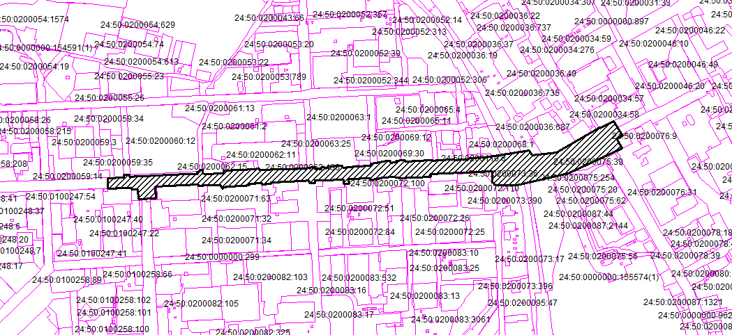  Местоположение земель:  г. Красноярск, пр-т Свободный.  Категория земель:  земли населенных пунктов.  Разрешенное использование:  место размещения объекта  «Реконструкция пр. Свободный  от ул. Ладо Кецховели  до ул. Маерчака в г. Красноярске».  Площадь резервируемых земель  69 133 кв. м.  – резервируемые земли.

